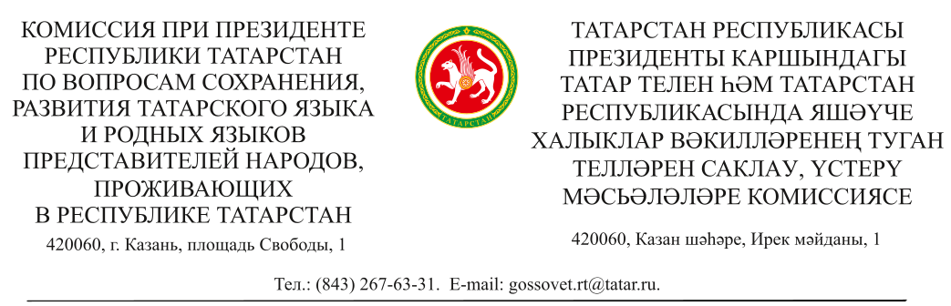

Татарстан Республикасы Актаныш муниципаль районы башлыгы
Л.Р. Зариповка

Хөрмәтле Ленар Рафак улы!

Татар телен һәм әдәбиятын популярлаштыру, татар нәфис сүзенә кызыксыну уяту, шигъри аһәңне тоярга өйрәнү максатларында 2020 елдан башлап татар әдәби әсәрләрен сәнгатьле укучыларның «Татар сүзе» бәйгесе үткәрелеп килә. Бәйгегә, республикадан тыш, Россиянең төрле төбәкләреннән һәм чит илләрдән меңләгән артык гариза кабул ителә.
2023 ел Татарстан Республикасында Милли мәдәниятләр һәм гореф-гадәтләр елы булуын исәпкә алып, Сездән әлеге чара үрнәгендә үзегез җитәкләгән районда бәйге оештыру мөмкинлеген каравыгызны сорыйм.
Район күләмендә мондый чара оештыру татар классик әдәбиятын пропагандаларга, татар әдәбиятына карата кызыксыну уятырга, талантлы нәфис сүз осталарын барларга һәм аларның иҗади мөмкинлекләрен үстеререгә ярдәм итәр иде.

Ихтирам белән,
Татарстан Республикасы
Дәүләт Советы Рәисе урынбасары,
Комиссия рәисе М.Г. Әхмәтов

Г.Ф. Гайнуллина
267 64 76

